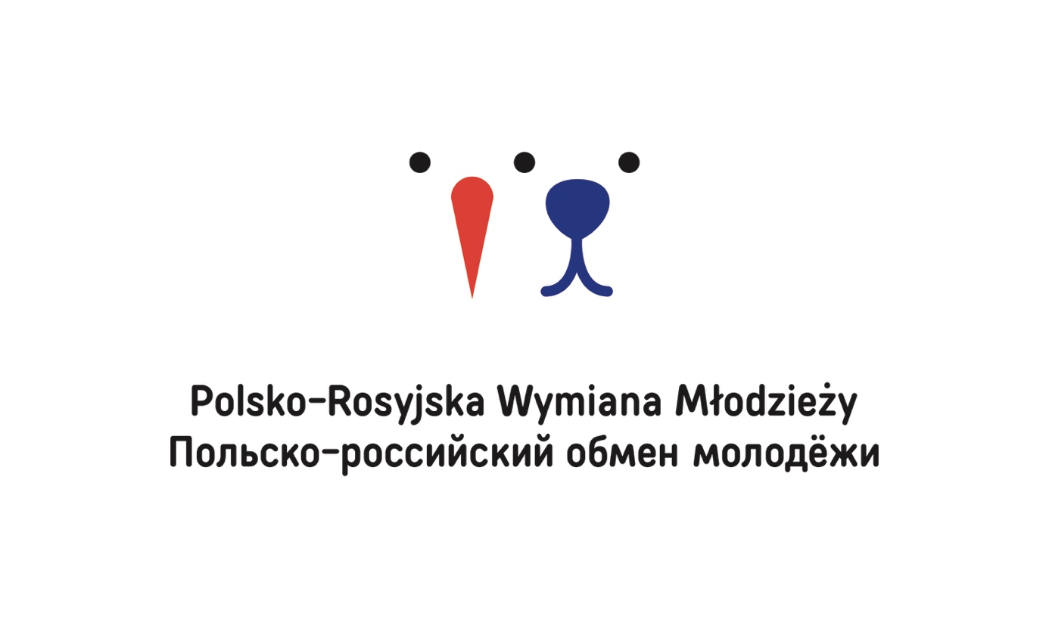Визит студентов из России в г. Варшаве
14-18 октября 2019 г.

День 1
14.10 Понедельник
19:00 Прибытие и размещение в хостеле «АВ»
Адрес: ул. Тарчиньска, 1/59, Варшава
21:00 Встреча с Филиппом Чернецким в хостеле «АВ». Презентация программы визита и выдача суточных.

День 2
15.10 Вторник
10:00 – 13:00 Экскурсия по Варшаве
14:00 – 16:00 Встреча в Хельсинском фонде по правам человека (Данута Пшевара)
Адрес: ул. Згода, 11, конференц-зал, 6 этаж, Варшава
16:00 – 17:00 Встреча с ассоциацией Клон/Явор, портал NGO.PL (Моника Хшчонович)
17:20 – 19:00 Посещение дворца культуры и науки
День 3
16.10 Среда
9:00-10:30 Встреча с ректорской комиссией по вопросам равенства при Варшавском университете и главным специалистом по вопросам равного обращения
Адрес: Библиотека Варшавского университета, ул. Добра 56/66, комн. 160, антресоль, 1 этаж, вход в лифт со стороны стеллажа с плакатами
11:00-12:00 Встреча в юридической клинике Варшавского университета с докт. Катаржиной Ковальской (зал – TBC)
Адрес: Факультет права и администрации Варшавского университета, Collegium Iuridicum I, зал 121, ул. Краковское Предместье 26/28, Варшава (встреча у гардероба на первом этаже)
12:00 Посещение университетского кампуса с госп. Мартиной Шчуко – заместителем председателя комиссии практик студенческого самоуправления Варшавского университета
15:00 – 16:30 Встреча в юридической фирме DLA Piper (адв. Павел Ходински)
Адрес: ул. Ицхока-Лейбуша Переца, 1, Варшава
17:00 – 20:00 Музей Варшавского восстания

День 4
17.10 Четверг
9:45 – 11:00 Встреча в студенческой юридической клинике Академии им. Леона Козьминского
Адрес: ул. Ягелонская 59, комната A-1 (здание A), Варшава
(План: экскурсия по студенческой юридической клинике (зал А-1, здание А)
10:00 Презентация деятельности студенческой юридической клиники (отдельных направлений: уголовной, хозяйственной, административной, гражданской, трудового права; презентации представителей студенческих организаций Академии Леона Козьминского, а также тех, кто задействован в проект street law) (зал А212, здание А)
11:00 Окончание встречи, дискуссионная панель
12:00 – 15:00 Экскурсия по парку «Королевские Лазенки»
16:00 – 17:30 Встреча в студенческой юридической клинике в университете Лазарского (Эвелина Милан)
Адрес: ул. Сверадовска, 43, зал 130A, 1 этаж, сектор C

День 5
18.10 Пятница
10:00 Отлет

